ESCOLA MUNICIPAL DE EDUCAÇÃO BÁSICA ALFREDO GOMES.
DIRETORA: IVÂNIA NORA.
ASSESSORA PEDAGÓGICA: SIMONE ANDRÉA CARL.
ASSESSORA TÉCNICA ADM.: TANIA N. DE ÁVILA.
PROFESSORA:ELIANE KATVASKI
CATANDUVAS, 14 a 18 DE SETEMBRO.
ANO 2020 - TURMA 3ºano
ATIVIDADE PARA OS ALUNOS: KAIQUE DOMINGO, TONY E BRAYAN.
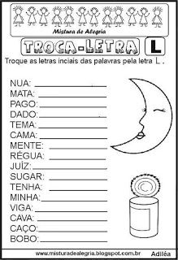
LEIA AS PALAVRAS ABAIXO COM A AJUDA DE ALGUÉM, DEPOIS TROQUE AS LETRAS INICIAIS PELA LETRA L E GRAVE UM VÍDEO LENDO AS NOVAS PALAVRINHAS FORMADAS, PARA A PROFESSORA ELIANE .

